**Протокол шифрования Диффи-Хеллмана**

**Пишем на сервер с клиента**

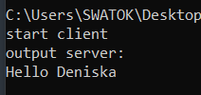

**Сообщение на сервере**

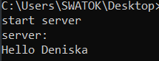

**Файлы с публичными и приватными ключами**



**На сервере хранятся данные по всем возможным ключам, когда клиент посылает на сервер свой публичный ключ, сервер ищет его среди разрешенных и, если такого не находит, разрывает соединение.**

